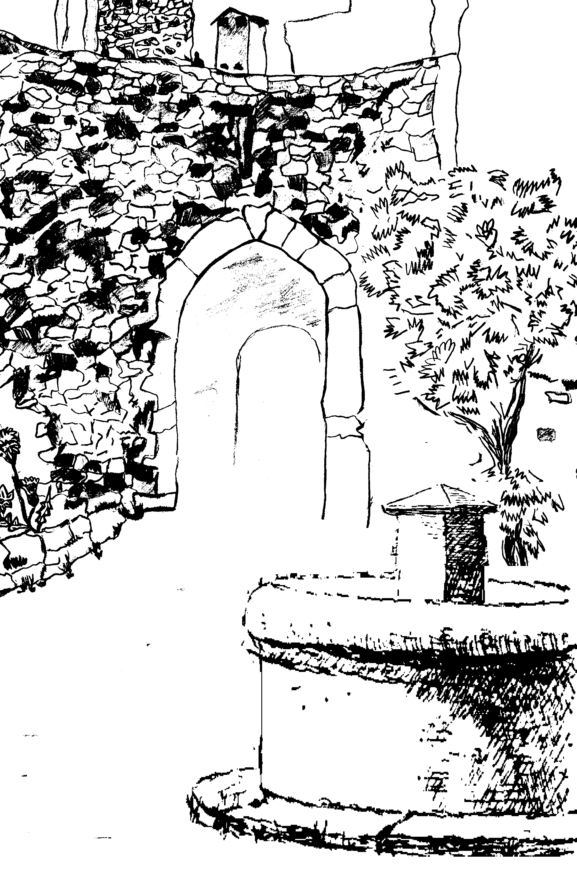

BARRES LOISIRS ANIMATION CULTURE

Siège : le village 07210 Saint Vincent de Barrès

BULLETIN D’INSCRIPTION

AU MARCHE AUX PUCES DE SAINT VINCENT DE BARRES 1er MAI 2020

NOM :

Mètres Linéaires :

PRIX : 3€ x ML = €

Fait à St Vincent de Barrès, le 01/05/2020

Le Président de l’Association BLAC,
Pascal Waty

-------------------------------------------------------------------------------------------------------

ATTESTATION SUR L’HONNEUR

Je soussigné(e) :

________________________________________________________

Demeurant :______________________________________________

_______________________________________________________

N° Pièce d’identité – Date de délivrance – Autorité délivrante

Déclare participer à la vente au déballage organisée sur la commune de St Vincent de Barrès en tant que particulier et atteste sur l’honneur ne pas avoir participé a deux autres manifestations de même nature au cours de l’année civile.

A ST VINCENT DE BARRES , le 1er mai 2020 Signature,

